Månedsposten for Sølepytten – Januar.
Småkryp og livet i fjæra
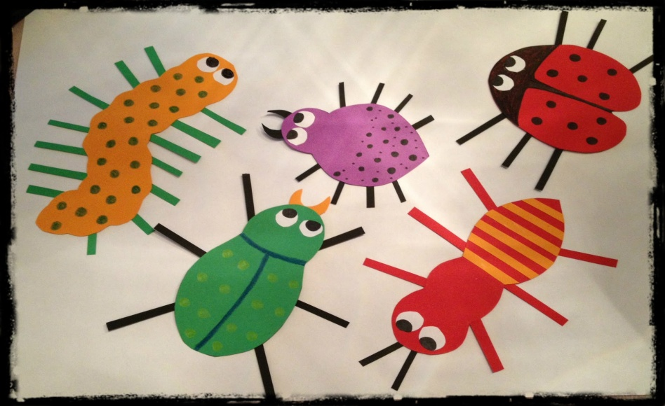

Hei, og godt nyttår til dere alle!
Håper dere alle har hatt en fin og avslappende juleferie, med verdifull tid med familien.
Vi er nå i gang med et nytt år, der mulighetene ligger foran oss. Nå er det opp til hver og enkelt av oss å gjøre året som kommer til et minnerikt og fint år, både i barnehagen og på hjemmebane.
Vi starter det nye året med samme tema som vi hadde fra september- november, nemlig livet i fjæra og småkryp. Dette temaet skal vi holde på med frem til påske. Vi vil jobbe ut fra samme mål og kriterier som før jul, se periodeplanen for september- november 2017, som ligger på nettsiden.
Vi vil fortsatt ha størst fokus på småkryp, med edderkoppen i høysetet. Vi vil se etter småkryp på turer, lage edderkopper og edderkoppnett , synge sanger og lese bøker med mer. Vi vil også bli kjent med krabber og fisker, både gjennom formingsaktiviteter, sanger og bøker, og ved å gå til sjøen for å se på livet i fjæra.
Bursdager:
Hipp hurra - Arvid fyller 2 år mandag 8. Januar. Vi gratulerer med dagen.
Diverse info:
- Julie er fortsatt sykemeldt, og Even er vikar.
- Audun er fortsatt i farspermisjon.
HUSK!!
- Husk klær til kalde og våte dager, været kan varierer mye på en og samme dag!
- Husk å vreng regntøyet når dere går fra barnehagen, eventuelt ta det med hjem til tørking, hvis det er veldig vått.
Det er ikke kjekt å starte dagen med å gå i våte klær!

Hvis det er noe dere vil ta opp eller dere lurer på, så ikke nøl med å ta kontakt…

Hilsen Oss på Sølepytten – Trude V, Even, Trude, Julie og Bente .

